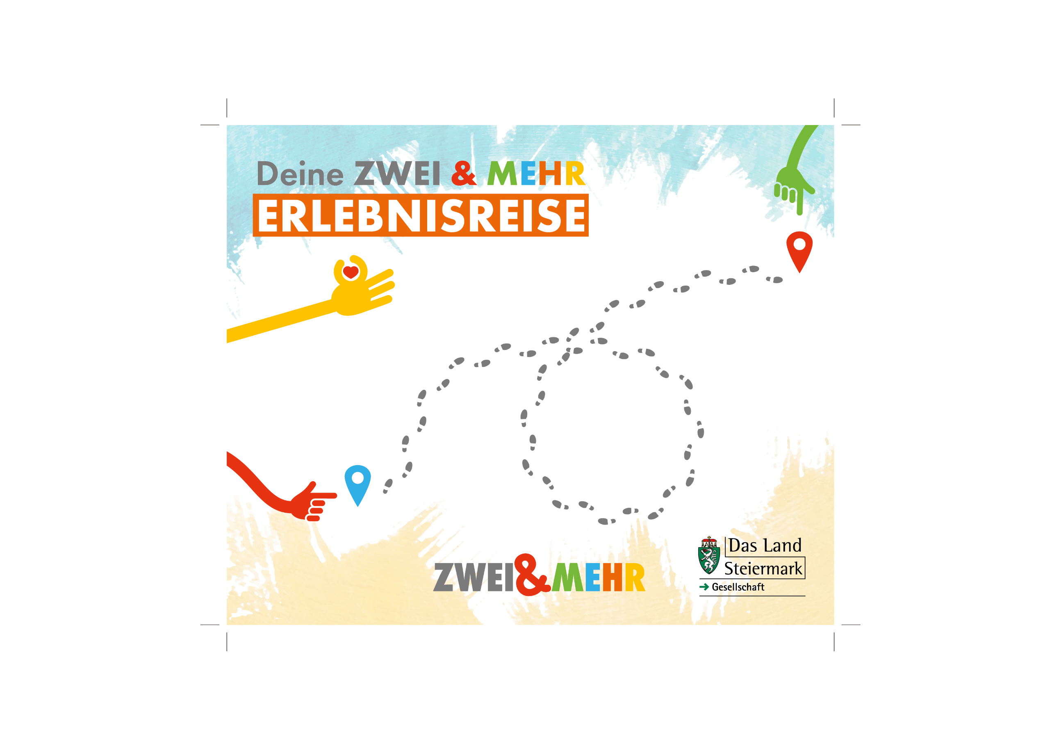



Lipizzanergestüt Piber

Lipikrax Kletterpark

Gasthof Spengerwirt…

JUFA Hotel

Maria Lankowitz

Lamatour in Hirschegg Pack